Աշխորհրդի նախագահ ընտրվեց

Սոնա Ղևոնդյանը

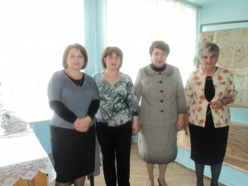
Իջևանի համար մեկ հիմնական դպրոցում Հոկտեմբերի 3-ին կայացան Աշխորհրդի հախագահի ընտրություններ:ԻՆչպես նշել էինք, թեկնածուները 4-ն էին`Ղևոնդյան Սոնան, Մկրտչյան Գիգուշը, Ֆարմազյան Լիլիթը և Պետրոսյան Մերին:
Առաջին և երկրորդ դասաժամերի ընթացքում տեղի ունեցավ փակ քվեարկություն: 168 աշակերտներից(7-ից 9-րդ դասարաններ) ընտրությանը մասնակցեցին 159-ը:
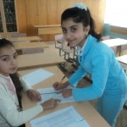
Ընտրությունների ընթացքում տիրում էր հաճելի մթնոլորտ:Ընտրությունները անց էին կացվում վստահված աձանց և մի քանի ուսուցիչների ներկայությամբ:
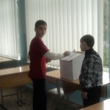
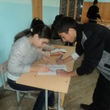
Ընտրությունների ավարտին հաջորդեց ձայների հաշվումը: Այդ գործընթացին մասնակցում էին 6 վստահված անձիք և 2 ուսուցիչներ:
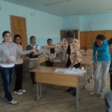
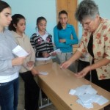
Արդյունքները հայտարարվեցին 4-րդ դասաժամից հետո:
Ղևոնդյան Սոնան հավաքելով 89 ձայն (7 անվավեր)` դարձավ 2011-2012ուս. տարվա Աշխորհրդի նախագահ(52%): Պետրոսյան Մերին հավաքեց 33 ձայն և գրավեց 2-իդ տեղը:Մկրտչյան Գիգուշը հավաքեց 19 ձայն, իսկ Ֆարմազյան Լիլիթը` 16 ձայն:

Սոնա Ղևոնդյան
Ես` Սոնա Ղևոնդյանս, ծնվել եմ 1997 թվականի Սեպտեմբերի 15-ին, Իջևան քաղաքում: 2004 թվականից հաճախում եմ Իջևանի Սպարտակ Սարգսյանի անվան համար 1 հիմնական դպրոց: 2005 թվականից հաճախում եմ երաժշտական և պարի դպրոց:
Այժմ 14 տարեկան եմ, սովորում եմ 9-րդ դասարանում, ավարտել եմ պարի դպրոցը ,այս տարեվերջին էլ կավարտեմ երաժշտական դպրոցը:
Երազում եմ, որ Ավագ դպրոցները փակվեն:
Ի գիտություն բոլորի, այս տարի մեր դպրոցում անց են կացվելու Աշակերտական խորհրդի նախագահի ընտրություններ: Ես` որպես նախագահի թեկնածու, կցանկանայի ձեզ ներկայացնել իմ բարեփոխումների ծրագիրը:

ԲԱՐԵՓՈԽՈՒՄՆԵՐԻ ԾՐԱԳԻՐ
1.Դպրոցում հաճախակիացնել միջոցռումների, մրցույթների, վիկտորինաների և սպորտլանդիաների կազմակերպումը: Միջոցառումները կազմակերպելու ժամանակ անպայման հաշվի առնել աշակերտների կարծիքները և նոր առաջարկները:
2.Կազմակերպել շաբաթորյակներ` դպրոցը և նրա շրջակայքը մաքրելու համար:
3.Խրախուսական մրցանակներ տալ ամսվա ամենակարգամահ և ամենալավ գնահատականները ստացած աշակերտներին` այդ կերպ նպաստելով դպրոցում կարգապահության և ուսման մակարդակի բարձրացմանը:
4.Կազմակերպել էքսկուրսիաներ, որոնց կմասնակցեն աշակերտներ ամբողջ դպրոցից` կախված նրանց կարգապահությունից և գնահատականներից: Կխրախուսվեն նաև այն աշակերտները, որոնք ուսումնական տարվա ընթացքում իրենց արդյունքները բարելավել են: Էքսկուրսիաներին մասնակցելու հնարավորություն կունենան բոլորը:
5.Կապ հաստատել նաև այլ դպրոցների Աշխորհուրդների հետ և նրանց հետ միասին կազմակերպել ավելի մասշտաբային միջոցառումներ: Կազմակերպվող միջոցառումներին ընդգրկել նաև համագործակցող դպրոցների աշակերտներին:
6.Հարկերում հերթապահություն նշանակել:
7.Դպրոցում ունենալ մի անկյուն, որտեղ ամեն օր կփակցվեն դպրոցի նորությունները:
8.Ակտիվ աշխատանքներ ծավալել դպրոցի նորությունները դպրոցի բլոգում և ԻՄ ՄԱՍԻՆ.AM էլեկտրոնային թերթում տեղադրելու գործում: Աշխատանքների մեջ ներառել դպրոցի բոլոր աշակերտներին:

